Zwierzęta Polski

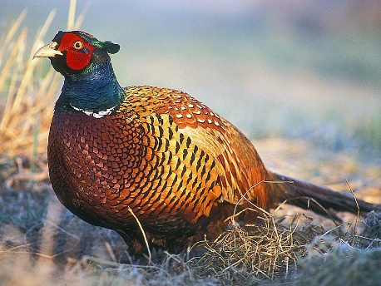 | 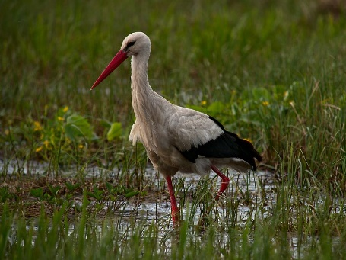 | 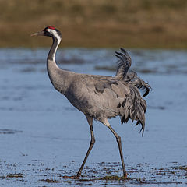
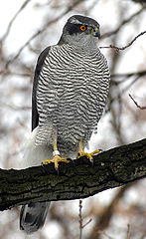 | 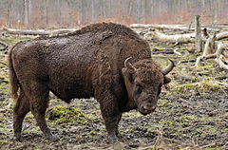 | 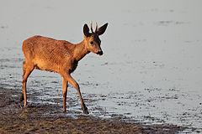
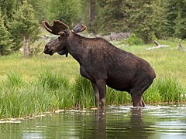 | 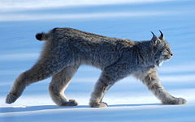 | 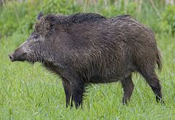
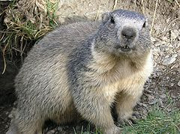 | 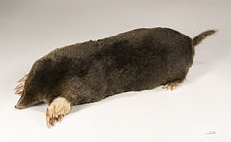 | 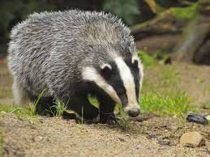
Czy znasz nazwy tych zwierząt?
Żyją one zarówno w Polsce jak i w Norwegii.
Tylko jedno z nich nie występuje w Norwegii.
Jak myślisz, które?

 | 
bażant  bocian  borsuk  dzik  dzięcioł  jastrząb  kret  lis  łoś  niedźwiedź  ryś  sarna  świstak  wilk  żuraw  żubr | fasan  stork  grevling  villsvin  hakkespett  hønsehauk  muldvarp  rev  elg  bjørn  gaupe  rådyr  murmeldyr  ulv  trane  visent, europeisk bison

……………………………………………………. …………………………………………………..
…………………………………………………. ………………………………………………….

……………………………………………………. …………………………………………………..
…………………………………………………. ………………………………………………….

……………………………………………………. …………………………………………………..
…………………………………………………. ………………………………………………….

……………………………………………………. …………………………………………………..
…………………………………………………. ………………………………………………….

……………………………………………………. …………………………………………………..
…………………………………………………. ………………………………………………….

……………………………………………………. …………………………………………………..
…………………………………………………. ………………………………………………….

Borsuki
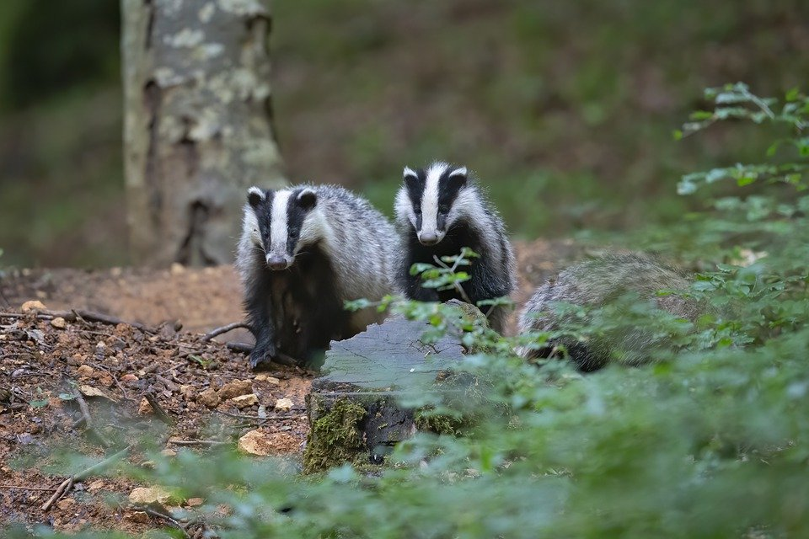
www.pixabay.com
Borsuki to ssaki leśne, popularne w całej Europie. Na grzbiecie mają charakterystyczne biało czarne _________.
Borsuki są wielkości średniego psa, mają około 30 cm wysokości i _________ około 20 kg. Samice są mniejsze od samców.
Borsuki żyją w norach, które kopią same. _________ borsuka ma wiele pomieszczeń i korytarzy. Borsuki sprzątają swoje nory regularnie, a obok nory głównej kopią dodatkową norkę – ubikację (latrynę). Borsuki są wszystkożerne, polują na małe _________, zjadają owady, robaki, jaja _________ i owoce. Jedzą też rośliny trujące, w ten sposób pozbywają się pasożytów. Borsuki nie są płochliwe i zwykle nie uciekają _________ ludźmi.
NORA SSAKI SMUGI PRZED PTAKÓW WAŻĄ

Krety
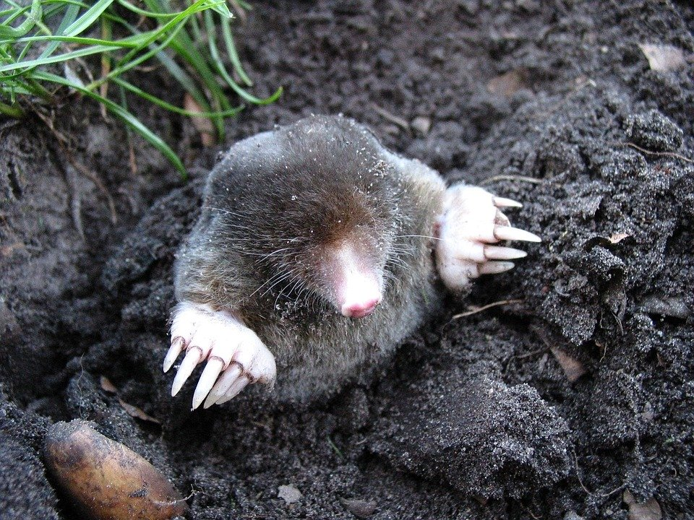
www.pixabay.com
Kret ma około 17 cm _________ i waży 120 gramów. Ten mały ssak ma bardzo słaby _________, ale za to świetny słuch. Buduje korytarze, które mogą mieć nawet kilometr długości.
Kret zjada wszystko, co znajdzie pod ziemią: dżdżownice, larwy owadów i _________.

Futerko kreta jest niezwykle _________ i aksamitne. Krety są dla ludzi zarówno pożyteczne, jak i szkodliwe. Pożyteczne, bo zjadają larwy _________, które szkodzą roślinom. Szkodliwe zaś dlatego, że co kilka metrów na trasie swojego korytarza budują _________, niszcząc pielęgnowane przez ludzi trawniki.

WZROK DŁUGOŚCI OWADÓW MIĘKKIE ŚLIMAKI KOPCE

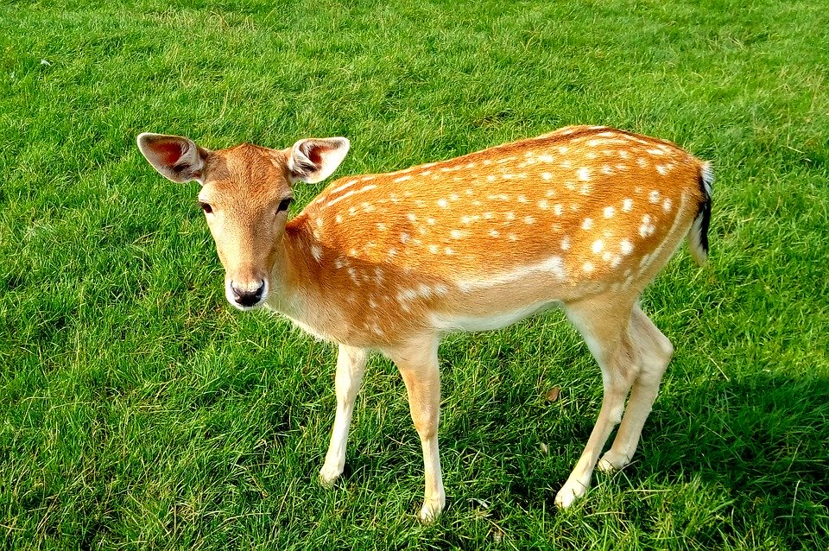
Sarny
www.pixabay.com
Sarny ważą około 20 kg i mogą mieć nawet metr wysokości. Mają długie, smukłe _________ i małą głowę o dużych oczach. Sarny żyją w lasach, ale i w pobliżu ludzkich siedzib.
Są _________ i zawsze uciekają na widok człowieka. Przysmakiem saren są liście i _________ młodych drzew.
Kiedy sarna zapędzi się do ogrodu, potrafi zjeść _________ i obedrzeć drzewka z kory.
Sarna rodzi jedno lub dwa młode w gęstych zaroślach. Przez pierwsze dwa _________ sarenki nie opuszczają gniazda, a matka pasie się blisko. Matka opiekuje się młodymi sarenkami przez parę miesięcy. Młode sarniątka mają sierść w białe _________, co powoduje, że w gęstej trawie są niemal niewidoczne.
KWIATY NOGI CĘTKI TYGODNIE KORA PŁOCHLIWE

Rysie
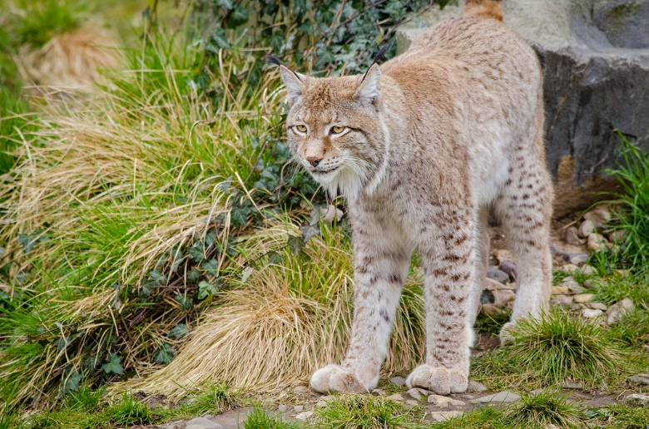
www.flickr.com
Rysie to największe dzikie _________ w Europie. W Polsce żyje ich _________ 300 sztuk.
Każdy ryś jest samotnikiem, czyli żyje zupełnie _________.
Rysie mają swoje własne tereny, rewiry, na których polują i zaznaczają je zapachem. _________ jednego rysia może być wielkości dużego miasta.
Podstawowym pożywieniem rysia jest mięso _________. Młode rysie rodzą się w maju i przebywają z matką do wiosny następnego roku, a potem zaczynają już samodzielne życie. Rysie są niezykle płochliwe i bardzo _________ je zaobserwować na żywo.
OKOŁO TRUDNO SAMODZIELNIE SARNY KOTY REWIR

Bażanty
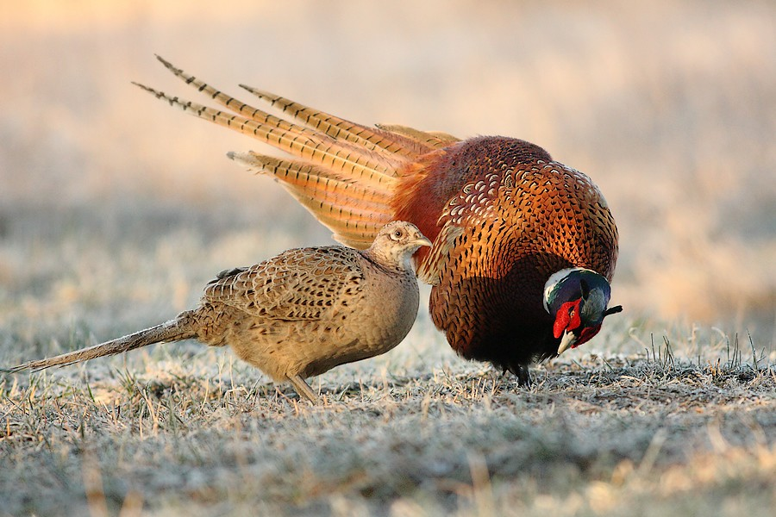
www.flickr.com
Bażanty to ___________ nieco większe od kur. Samce są bardziej kolorowe od samic.
Żyją w ___________, nad rzekami i w pobliżu pól uprawnych.
Ich głównym pożywieniem są młode rośliny, ziarno i ___________.

Budują ___________ na ziemi, w gęstych zaroślach. W połowie maja samica składa 10-12 i po miesiącu wysiadywania wykluwają się ___________. Bażanty są częstą zdobyczą myśliwych.
PTAKI OWADY GNIAZDA PISKLĘTA LASACH

Świstaki
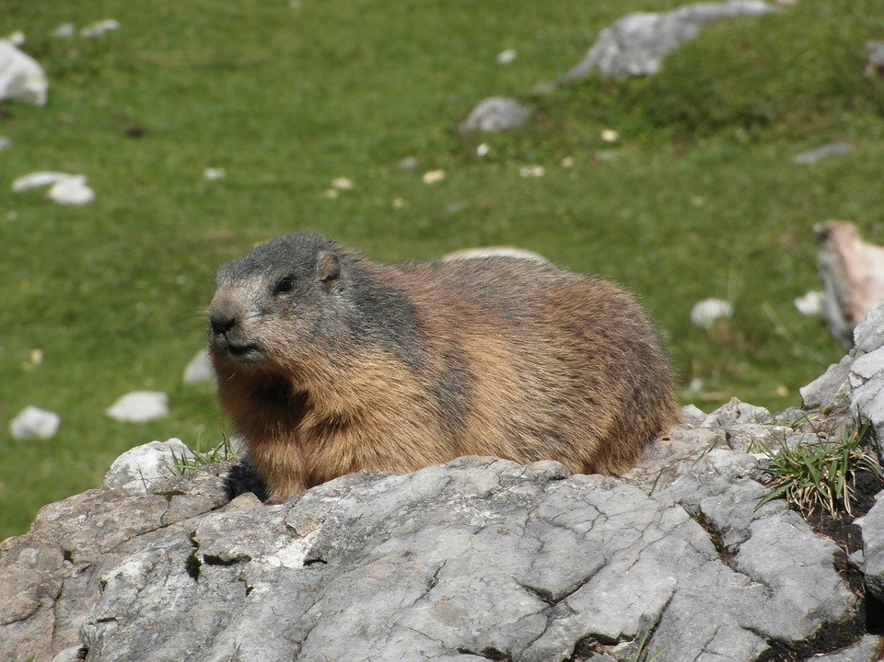
www.pixabay.com
Świstaki to jedne z największych gryzoni w Europie. Żyją przede wszystkim w ___________ .
To zwierzęta stadne, które żyją w dużych ___________. Ostrzegają się przed niebezpieczeństwem głośnym gwizdem.
Kopią długie ___________, nawet w bardzo twardym terenie.
Świstaki zapadają jesienią w ___________ zimowy. Przed zaśnięciem potrafią ważyć nawet 6-7 kg. Wiosną, po obudzeniu, ___________ około 2-3 kg.
GÓRACH NORY WAŻĄ SEN GRUPACH

Żubry
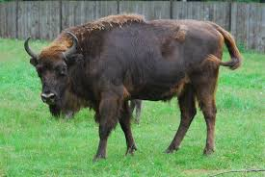
www.commons.wikimedia.org
Żubry to największe ssaki lądowe w Europie. Przez wieki ludzie polowali na nie ochoczo, aż wreszcie około 100 lat temu ___________ wszystkie żubry żyjące na wolności.
Wówczas ludzie zaczęli odtwarzać populację żubrów z osobników żyjących w ___________ zoologicznych. Młode żubry wypuszczano stopniowo na ___________ . W ten sposób w ciągu wielu lat udało się odtworzyć ten gatunek na wolności. W roku 2019 było w Polsce ponad 2000 żubrów.
Zwierzęta te można spotkać tylko w ___________ Białowieskiej, która znajduje się na terenie Polski i Białorusi. Nieduże stada żubrów żyją też w górach Kaukazu (na granicy Rosji i Gruzji).
Samiec żubra może być wysoki na 2 metry i ważyć nawet tonę, czyli tyle co mały ___________ osobowy. Żubry są wyłącznie roślinożerne. Małe żubry rodzą się w czerwcu, a matka opiekuje się nimi przynajmniej przez ___________ , czasem dłużej. Żubry osiągają pełen wzrost po 7 latach życia. Żyją na wolności około 25-26 lat.

SAMOCHÓD OGRODACH WYGINĘŁY ROK WOLNOŚĆ PUSZCZY

Zadanie 1 Znajdź słowa

K | O | G | Y | L | F | M | Y | H | W | T | Z | X
Ł | O | Ś | L | I | S | E | C | I | Z | W | S | C
C | A | B | K | R | A | I | Z | N | B | U | Q | J
D | W | H | V | G | R | Ż | U | R | A | W | B | A
E | O | Y | E | S | N | S | Ż | X | Ż | E | S | S
W | D | F | S | K | A | T | U | U | A | B | D | T
Ś | W | I | S | T | A | K | B | I | N | O | Z | R
R | Y | Ś | Y | U | X | W | R | G | T | R | I | Z
N | I | E | D | Ź | W | I | E | D | Ź | S | Ę | Ą
E | R | B | G | P | U | L | T | H | T | U | C | B
N | F | R | L | B | K | K | J | S | V | K | I | Q
D | S | D | Z | I | K | J | M | J | D | D | O | T
B | O | C | I | A | N | R | K | R | E | T | Ł | S

bażant | bocian | borsuk | dzik | dzięcioł
jastrząb | kret | lis | łoś | niedźwiedź
ryś | sarna | świstak | wilk | żuraw
żubr

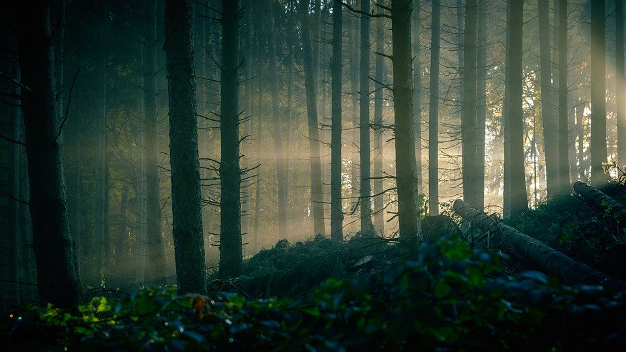
www.pixabay.com
Zadanie 2 Połącz słowa
bażant  bocian  borsuk  dzik  dzięcioł  jastrząb  kret  lis  łoś  niedźwiedź  ryś  sarna  świstak  wilk  żuraw  żubr |  | bjørn  elg  fasan  gaupe  grevling  hakkespett  hønsehauk  muldvarp  murmeldyr  rev  rådyr  stork  trane  ulv  villsvin  visent

Zadanie 3 Uzupełnik brakujące litery

b__ż__nt  b__ci__n  b__rs__k  dz__k  dzi__ci__ł  j__strz__b  kr__t  l__s  ł__ś  ni__dźwi__dź  r__ś  s__rn__  św__st__k  w__lk  ż__r__w  ż__br | fasan  stork  grevling  villsvin  hakkespett  hønsehauk  muldvarp  rev  elg  bjørn  gaupe  rådyr  murmeldyr  ulv  trane  visent, europeisk bison

Zadanie 4 QUIZ

- Które zwierzę jest dla ludzi zarówno pożyteczne, jak i szkodliwe?
KRET SARNA BORSUK ŚWISTAK
- Które zwierzę waży tyle, co samochód?
ŚWISTAK BAŻANT ŻURAW ŻUBR
- Które zwierzę zapada w sen zimowy?
ŚWISTAK RYŚ ŁOŚ JASTRZĄB
- Które zwierzę było jakiś czas temu na granicy wyginięcia?
BAŻANT ŻUBR SARNA LIS
- Które zwierzę jest bardzo płochliwe?
RYŚ BORSUK ŻURAW NIEDŹWIEDŹ
- Które zwierzę jest drapieżnikiem?
SARNA JASTRZĄB BAŻANT ŁOŚ
- Które zwierzę zmieściłoby się w twojej dłoni?
ŻURAW DZIK BORSUK KRET
- Młode którego zwierzęcia mają ochronne ubarwienie?
WILKI SARNY KRETY ŻURAWIE
- Które zwierzę świetnie lata?
BAŻANT JASTRZĄB BORSUK ŻUBR
- Które zwierzę buduje specjalną norkę – ubikację?
BORSUK KRET ŁOŚ ŻURAW

MEMO 1 - wersja z obrazkami
Wydrukuj tabelkę, przyklej na sztywny papier i wytnij. Gotowe! Możesz teraz grać w MEMORY lub kalambury!

MEMO 2 - wersja obrazek i słowo

 | bażant
bocian |  | żuraw
jastrząb
 | sarna | żubr
 | łoś
 | dzik | ryś
 | świstak
 | kret | borsuk

